De donkere kamer van Damokles

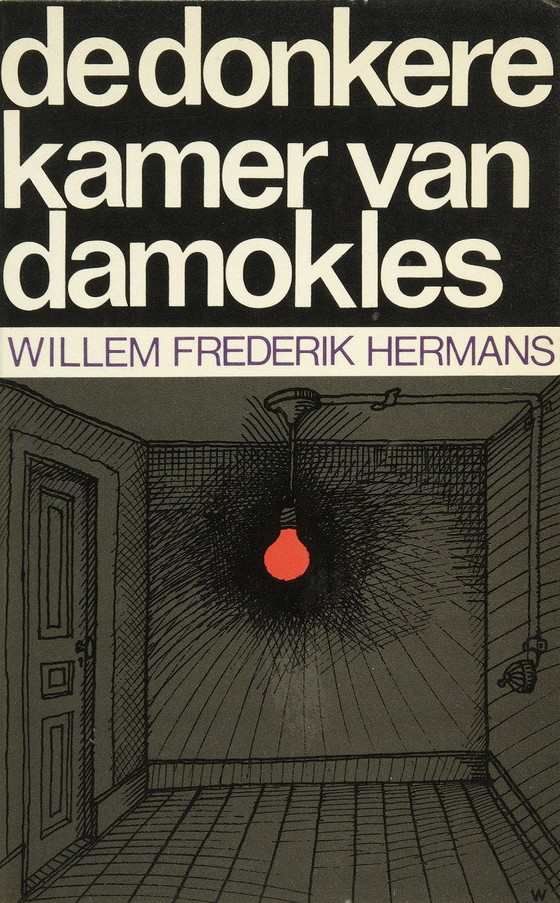

Femke de Veer H5B

**Brief van de uitgevrij**

Mr. W. F. Herman

Mondriaanlaan 6

5351 AB Oss

Amsterdam, 3 december 2016

Geachte meneer Herman,

Deze brief schrijf ik u, omdat u ons hebt laten weten dat uw nieuwe boek klaar is en u deze graag wil uitbrengen. Ik spreek namens de gehele uitgeverij als ik zeg dat we erg vereerd zijn om dit boek uit te mogen brengen.

Ik heb uw nieuwe boek gelezen en ben erg onder de indruk. Het geeft een nieuw beeld van de oorlog. Een nieuwe donkere zijde aan het onderwerp, maar ik heb een aantal dingen in het boek die u wellicht beter anders had kunnen doen.

* Sommige personages worden minder goed uitgewerkt, waardoor een deel van het verhaal weg valt. Wat ik bedoel, zijn de delen rondom deze personages. Denk hierbij aan Osewoudt’s moeder of aan Ria, nadat zij gevangen worden genomen, komen zij verder niet meer voor. Veel mensen zullen zich afvragen wat er met Osewoudt’s moeder en Ria is gebeurd.
* In het boek zijn er momenten dat er een grote tijdsprong gemaakt wordt. Dit kan erg verwarrend over komen voor de lezer.
* De stijl is vrij ingewikkeld. Dit zorgt er ook voor dat lezers sneller geneigd zijn om niet verder te lezen of de weg kwijt te raken.

Ik zou u graag over de bovenstaande opmerkingen de volgende adviezen willen geven.

Als u er voor zorgt dat lezers weten wat er gebeurd met sommige personages blijft het verhaal ook logisch. Ik bedoel hiermee dat als u de moeder van Osewoudt en Ria niet geheel laat verdwijnen, de lezers minder vragen zullen krijgen. Ten tweede is het beter om niet meteen grote tijdsprongen te maken in een verhaal. Zorg ervoor dat de lezer het verhaal bij kan blijven houden. Ten slotte zou ik proberen het verhaal voor de lezer zo logisch mogelijk te houden. Dit is niet zo makkelijk, maar het is geen ramp mocht het niet lukken.

Hopelijk kunt u hier verder mee en kan ik uitkijken naar verandering.

Ik hoop snel weer van u te horen.

Met vriendelijke groet,

Femke de Veer

Medewerker Uitgeverij Leopold